Nutrition Prescription：初回 臨床栄養カウンセリング

Client name: 馳部裕子さま
Client DOB: 11/03/1964
Client Email Address: sweet-moon3@i.softbank.jp
Client ph: +819070806864

Practitioner: Erika Okagawa
AARPN Associated Schedule 1 Practitioner No: PN00144U Practitioner Email: erikaokagawa@gmail.com
2025年４月27日
Treatment goals:方針
１．痛みのサポート
２．便秘改善
３．味覚改善
４．省エネ状態改善

サプリメント処方：なし
ブランド | 商品名 | 数 | 服用量

＊注意事項

生活＆食事習慣改善アドバイス

- タンパク質を増やす
- 魚を週一から週二に増やす （イワシ、シシャモ、サーモン）。
体がヘモグロビンやアルブミンを作る際に必須な栄養素のひとつです。ヘモグロビンは体に酸素を供給する上で欠かせないですし、アルブミンは薬や栄養素の効果を手助けします。
魚介類には亜鉛や鉄分がバランス良く含まれていますし、青魚やサーモンには必須脂肪酸（オメガ３）が入っているので体を守る、新しい細胞を作る、炎症を抑制する際に効果的です。

- 野菜を一つかみ分増やす。
野菜には食物繊維、ヒトケミカル（超強力抗酸化物質）、必須ビタミン、ミネラルが含まれています。
これらの栄養素は肝臓のサポートや便秘を改善する上で欠かせません。
火の通ったほうれん草、ブロッコリー、ニンジン、カボチャ、レンコンやサラダにパプリカ、枝豆、オクラ、海藻類を加えてみましょう。
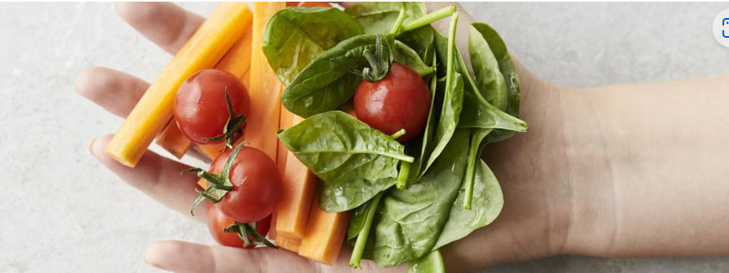
（一つかみのイメージ）

- 果物を毎日食べる。
量は問わないのでまずは毎日果物を食べるようにしましょう。
果物にはビタミンCが沢山含まれています。
ビタミンCは亜鉛、鉄を含むさまざま栄養素の吸収率を上げてくれます。

‐ 便秘や不眠の際は２週間ほどキウイ２個を寝る前に食べてみましょう。（ちなみに扁平なキウイは甘いらしいです！）
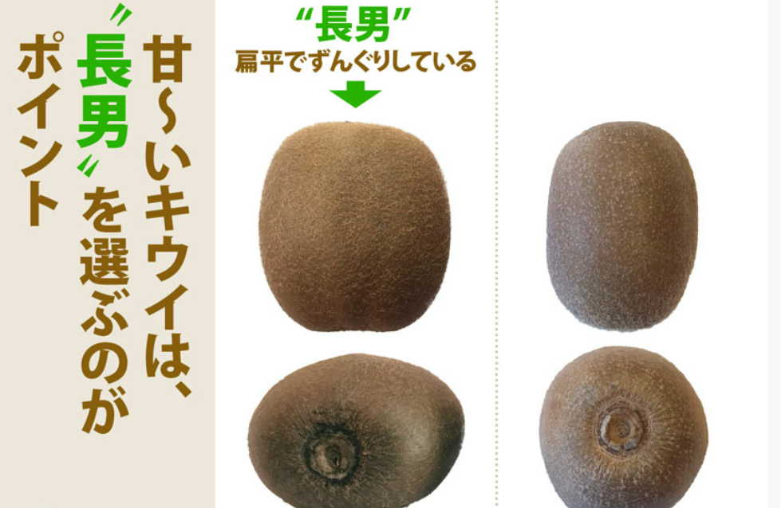

- 血液検査
もし可能でしたら
ビタミンD,ビタミンB12、B9の血液検査をしてみましょう。

次回予約、
ビタミンDなどの血液検査後
または
食事アドバイスが必要な場合

